证券代码：000605 证券简称：渤海股份 公告编号：2017-068

渤海水业股份有限公司
对外投资公告
本公司及董事会全体成员保证信息披露的内容真实、准确和完整，没有虚假记载、误导性陈述或重大遗漏。

一、对外投资概述
1.近日，渤海水业股份有限公司（以下简称“公司”）的控股子公司嘉诚环保工程有限公司（以下简称“嘉诚环保”、“乙方”）通过北京产权交易所有限公司（以下简称“北交所”）竞价系统，以人民币5650万元的价格摘取蓝星（焦作）水务有限公司（以下简称“蓝星水务”）70%的股权。截至本披露日，本次股权购买协议已签署完毕，股权出让方为昊华工程有限公司（以下简称“昊华工程”、“甲方”）。
2.根据《公司章程》和《深圳证券交易所股票上市规则》等规定，本次交易无需董事会及股东大会审批。
3.本次交易不构成关联交易。
二、交易对手方介绍
1.企业名称：昊华工程有限公司；
2.企业住所：北京市朝阳区小营路15号；
3.企业类型：其他有限责任公司；
4.法定代表人：张栋；
5.注册资本：11000万元；
6.营业范围：主办《橡塑技术与装备》期刊；承包境外化工石化医药、建筑行业建筑工程的勘察、咨询、设计和监理项目；上述境外项目所需的设备、材料出口；对外派遣实施上述境外项目所需的劳务人员；道路货物运输；工程设计、工程咨询；压力管道设计；专业承包；技术开发、技术转让、技术咨询、技术培训、技术服务；环境保护及资源综合利用技术和产品的开发、生产、销售；销售仪器仪表、家用电器、化工材料、化工产品、化工机械与设备、化工装备、机电产品（不含小轿车）与设备、汽车配件、装饰材料、建筑材料、计算机软硬件开发与销售；承办学术交流活动；信息咨询；设计、制作广告；利用自有《橡塑技术与装备》期刊发布广告；货物进出口、技术进出口、代理进出口；承办展览展示活动；清洗机器人及清洗自动化设备的研发、销售。（企业依法自主选择经营项目，开展经营活动；道路货物运输以及依法须经批准的项目，经相关部门批准后依批准的内容开展经营活动；不得从事本市产业政策禁止和限制类项目的经营活动。）
7.股权结构图：
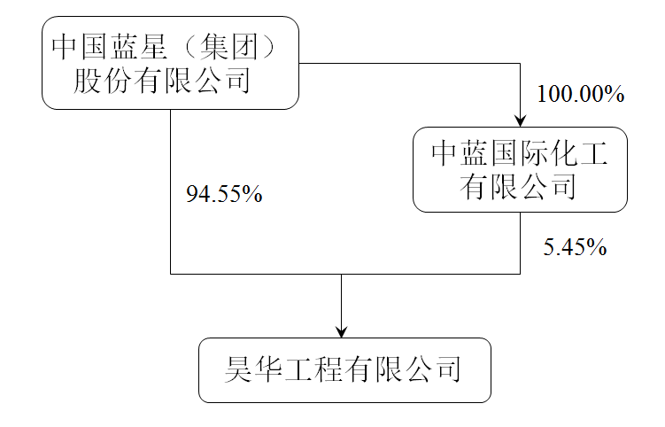
昊华工程的最终控制方为中国化工集团公司。
三、投资标的的基本情况
1.企业名称：蓝星（焦作）水务有限公司；
2.企业住所：焦作市中站区中南路西；
3.企业类型：有限责任公司(中外合资)；
4.法定代表人：尚国杰；
5.注册资本：3350万元；
6.营业范围：水务建设、运营（供排水管网的建设、经营除外），污水处理，中水深度处理及回用，污泥资源化利用，水处理技术研发、培训服务等；
7.其他股东：水道机工株式会社出资670万元，占股20%；东丽国际株式会社出资335万元，占股10%；
四、合同的主要内容
1.产权转让方式：本合同项下产权交易已于2017年7月18日经北京产权交易所公开挂牌，挂牌期间产生多个意向受让方，并于2017年9月4日以网络竞价方式组织实施。
2.转让价格：根据公开竞价结果，甲方将本合同项下转让标的以人民币（大写）伍仟陆佰伍拾万元〖即：人民币（小写）5650万元〗转让给乙方。乙方按照甲方和北交所的要求支付的保证金，折抵为转让价款的一部分。
3.支付方式：乙方采用一次性付款方式，将转让价款在本合同生效后5个工作日内汇入北交所指定的结算账户。并同意北交所在出具交易凭证后3个工作日内，将全部交易价款划转至转让方账户。
4.违约责任：
（1）本合同生效后，任何一方无故提出终止合同，均应按照本合同转让价款的10%向对方一次性支付违约金，给对方造成损失的，还应承担赔偿责任。
（2）乙方未按合同约定期限支付转让价款的，应向甲方支付逾期付款违约金。违约金按照延迟支付期间应付价款的每日万分之五计算。逾期付款超过30日，甲方有权解除合同，要求乙方按照本合同转让价款的10%承担违约责任，并要求乙方承担甲方及标的企业因此遭受的损失。
（3）甲方未按本合同约定交割转让标的的，乙方有权解除本合同，并要求甲方按照本合同转让价款的10%向乙方支付违约金。
（4）标的企业的资产、债务等存在重大事项未披露或存在遗漏，对标的企业可能造成重大不利影响，或可能影响产权转让价格的，乙方有权解除合同，并要求甲方按照本合同转让价款的10%承担违约责任。
乙方不解除合同的，有权要求甲方就有关事项进行补偿。补偿金额应相当于上述未披露或遗漏的资产、债务等事项可能导致的标的企业的损失数额。
5.产权转让的前提条件
（1）甲方依法就本合同所涉及的标的企业的转让已履行了法定批准或备案程序。
（2）甲方依据有关法律、法规、政策的规定，就本合同项下产权交易已在北交所完成公开挂牌和竞价程序。
（3）乙方依本合同的约定受让甲方所拥有的转让标的事项，已依法和章程的规定履行了批准或授权程序。
6．合同的生效
本合同自甲乙双方的授权代表签字或盖章之日起生效。
五、对外投资的目的、存在的风险和对公司的影响
本次收购蓝星水务70%股权，有利于拓展公司污水处理业务的市场，本次投资的资金全部为自有资金，本次收购完成后，蓝星水务将被纳入公司合并报表范围。
六、备查文件
1.《产权交易合同》；
2.北京产权交易所出具的《企业国有资产交易凭证》。

特此公告。

渤海水业股份有限公司董事会
2017年9月19日

